Nama : Lyra Hertin

Kelas : XIR5

Absen : 20

1. Latihan 1

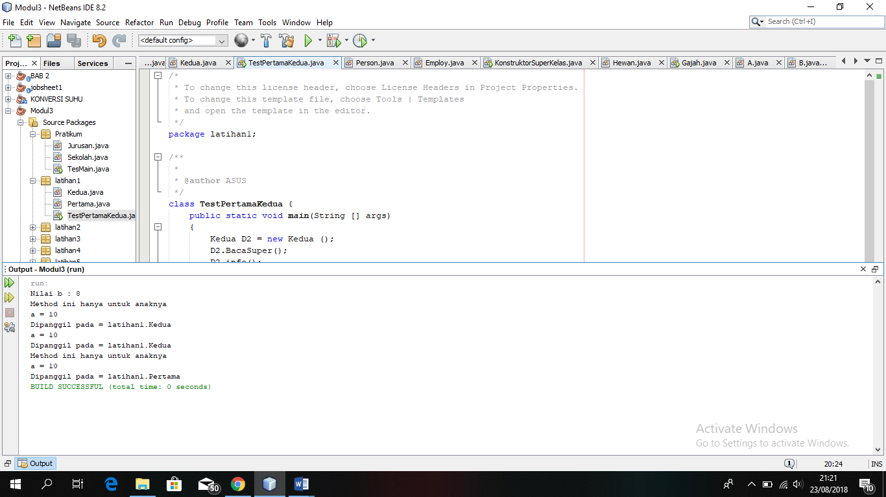

1. 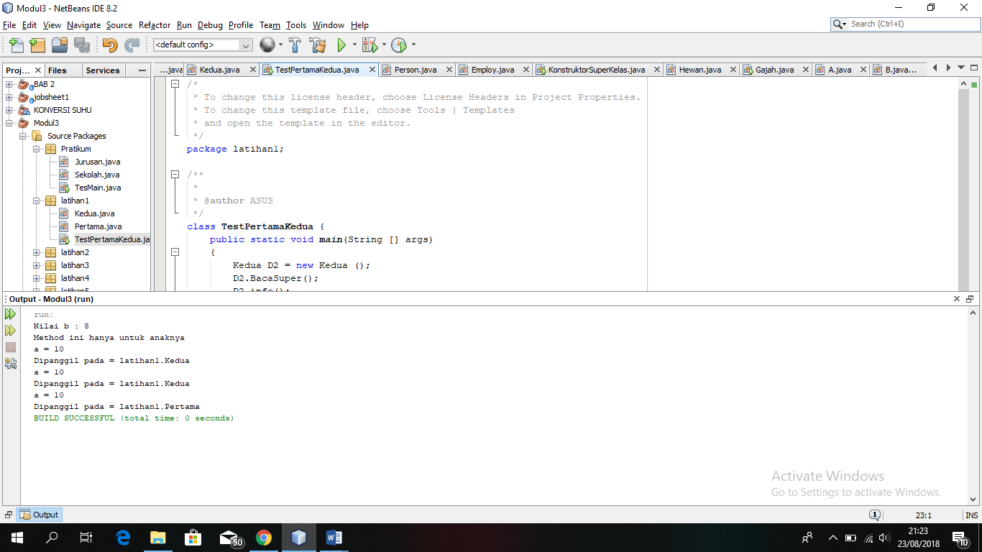
2. 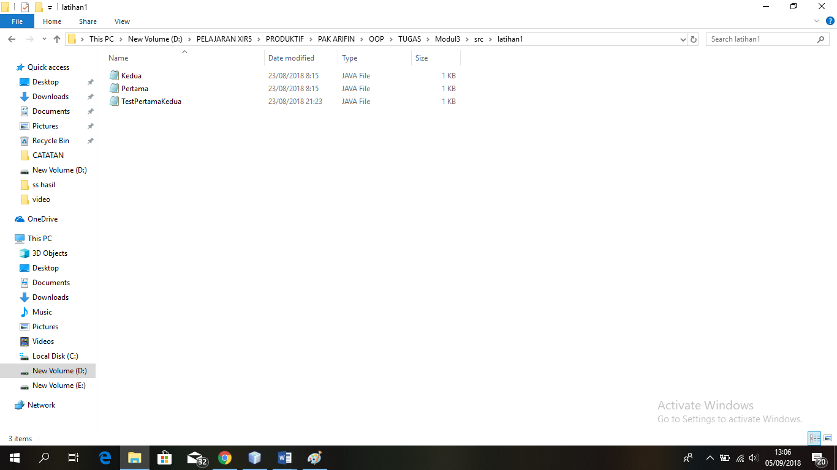
3. Kompilasi class TestPertamaKedua saja.
4. Fungsi dari this.getClass.getName(); merupakan untuk yang fungsi this.getClass digunakan untuk mengambil class nya dimana sedangkan yang fungsi this.getName digunakan untuk memanggil nama class yang bersangkutan.
5. Latihan 2

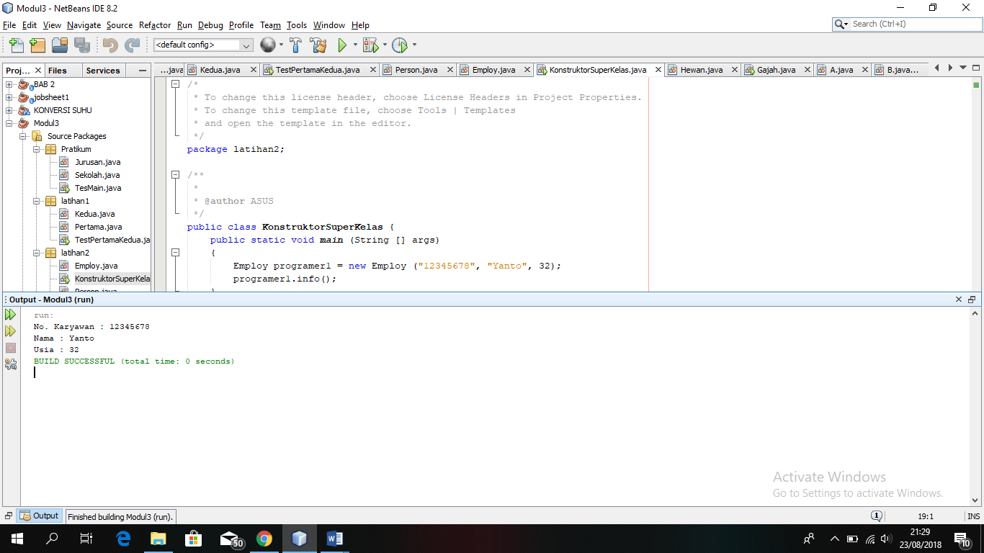

1. Latihan 3

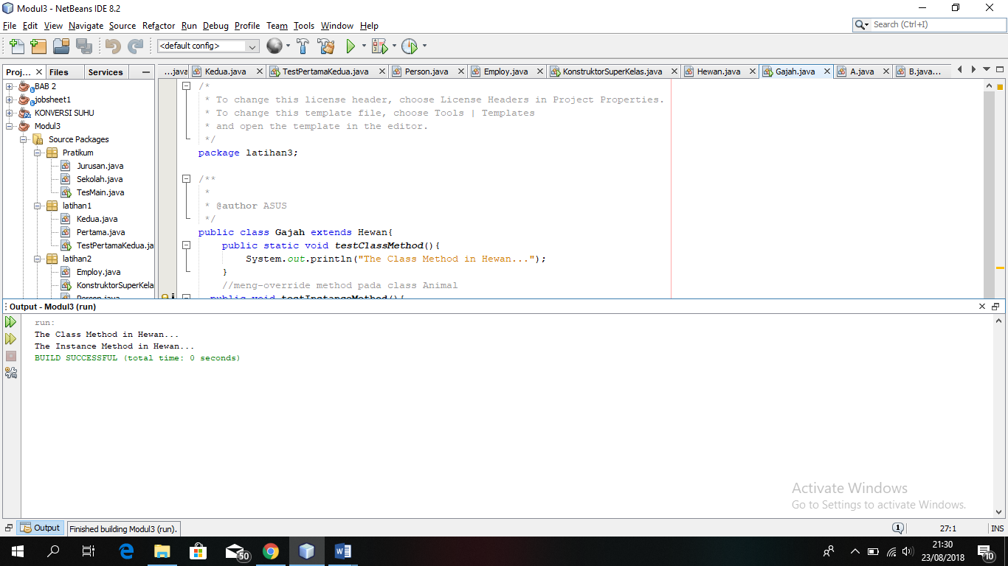

1. Latihan 4

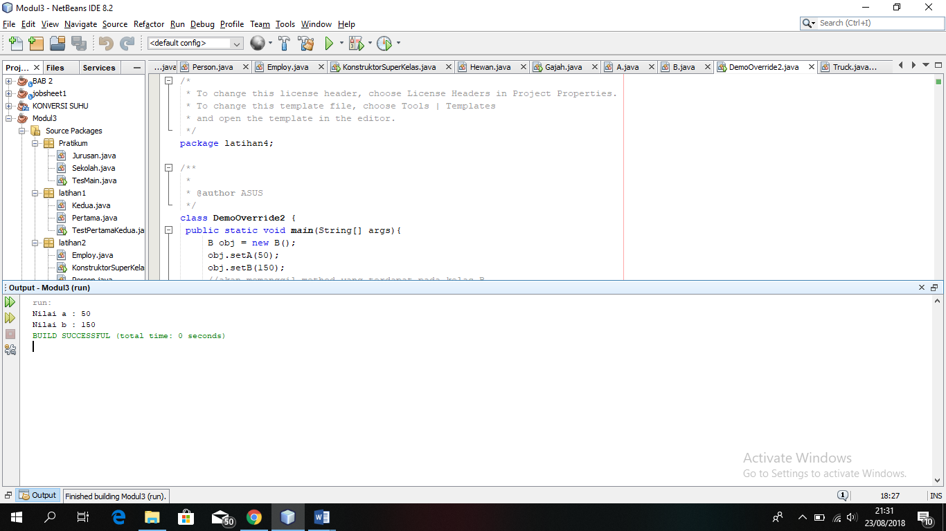

1. Latihan 5

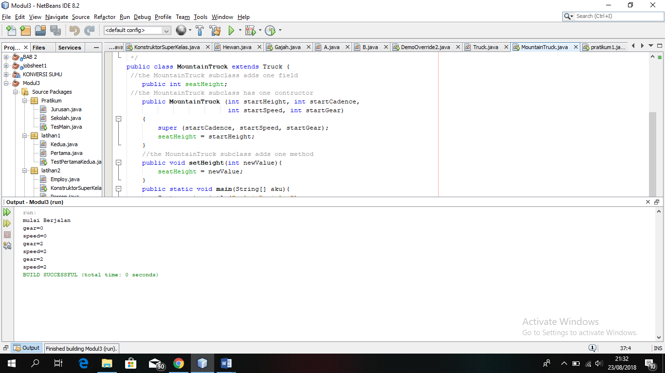

1. Latihan 6

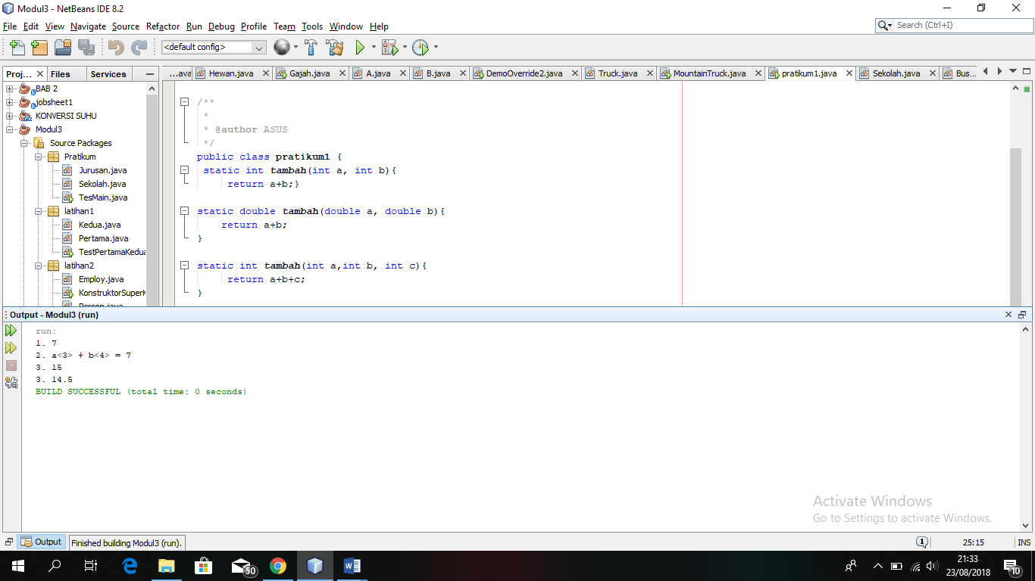

Pratikum

